Pressemitteilung
____________

Tarkett DACH

Florian Ebner seit Oktober neuer
General Manager D/A/CH bei Tarkett

LUDWIGSHAFEN, 10. Oktober 2023 – Florian Ebner hat zum 1. Oktober 2023 die Position des General Manager D/A/CH bei Tarkett übernommen und fungiert künftig als einer der Geschäftsführer der Tarkett Holding GmbH. Er folgt in beiden Funktionen auf Tilo Höbel, der seit 2014 die Vertriebsgesellschaft des Fußbodenherstellers in Deutschland, Österreich und der Schweiz geleitet hatte.

Seinen besonderen Fokus auf die Belange der ökologischen Nachhaltigkeit demonstrierte der 45-jährige als Director Sales und Global Operations bei SPHERA, dem führenden Anbieter von Software und Daten für Ökobilanzen und Umweltproduktdeklarationen (EPD). Während seiner langjährigen Tätigkeiten in der Bau- und Bodenbelagsbranche restrukturierte er als Vertriebsleiter Zentraleuropa die Villeroy & Boch Fliesen GmbH und verantwortete danach als Geschäftsführer die globalen Aktivitäten der Hamberger Sanitary GmbH.

Der Diplomkaufmann und Umweltmanager freut sich darauf, die Erfolgsgeschichte von Tarkett als einem der weltweit führenden Bodenexperten fortzuschreiben: „Einer meiner Schwerpunkte wird die marktnahe und effiziente Gestaltung der Bereiche Nachhaltigkeit, Produktinnovation und digitaler Kundenprozesse sein“, so Florian Ebner. Die Herausforderungen einer vom Klimawandel zunehmend bedrohten Umwelt sieht er als Chance, um die notwendigen Prozesse zu optimieren und einen noch besseren Service für alle bestehenden und neuen Tarkett Kunden zu bieten.

Zeichen: ca. 1.396 (inkl. Leerzeichen) ohne Head

Über Tarkett
Mit einer Geschichte von mehr als 140 Jahren ist Tarkett ein weltweit führender Anbieter von innovativen und nachhaltigen Bodenbelägen und Sportbodenlösungen, der im Jahr 2022 einen Nettoumsatz von 3,4 Mrd. Euro erwirtschaftet hat. Die Tarkett Gruppe beschäftigt 12.000 Mitarbeiter und verfügt über 25 Forschungs- und Entwicklungszentren, 8 Recyclingzentren und 34 Produktionsstätten. Der Bodenexperte beliefert Kunden in über 100 Ländern mit Vinylböden, Linoleum, DESSO® Teppichböden, Holzfußböden, Kunstrasen sowie Laufbahnen für Athleten. Tarkett entwickelt und produziert Lösungen für Krankenhäuser, Schulen, Wohnungen, Hotels, Büros, Geschäfte und Sportplätze. Mit seinem Ziel "The way to better floors" hat sich Tarkett verpflichtet, schon heute die Ressourcen zu schonen, CO₂ einzusparen und den Klimawandel zu bekämpfen. Um die Kreislaufwirtschaft zu fördern, hat Tarkett daher eine Öko-Innovationsstrategie umgesetzt, die auf den Cradle to Cradle® Prinzipien basiert und mit dem Human Conscious Design® Ansatz des Konzerns abgestimmt ist. Tarkett ist am geregelten Markt der Euronext notiert (Segment B, ISIN: FR0004188670, Ticker: TKTT) www.tarkett.de

Tarkett Medien Kontakte
KOOB Agentur für Public Relations GmbH Tarkett Holding GmbH
Ricarda Thiesmann Tanja Ofer
Solinger Straße 13 Rheinallee 13
45481 Mülheim an der Ruhr 67061 Ludwigshafen
Tel.: 0208 4696 365 Tel.: 0621 68172 343
ricarda.thiesmann@koob-pr.com tanja.ofer@tarkett.com

Bildmaterial:

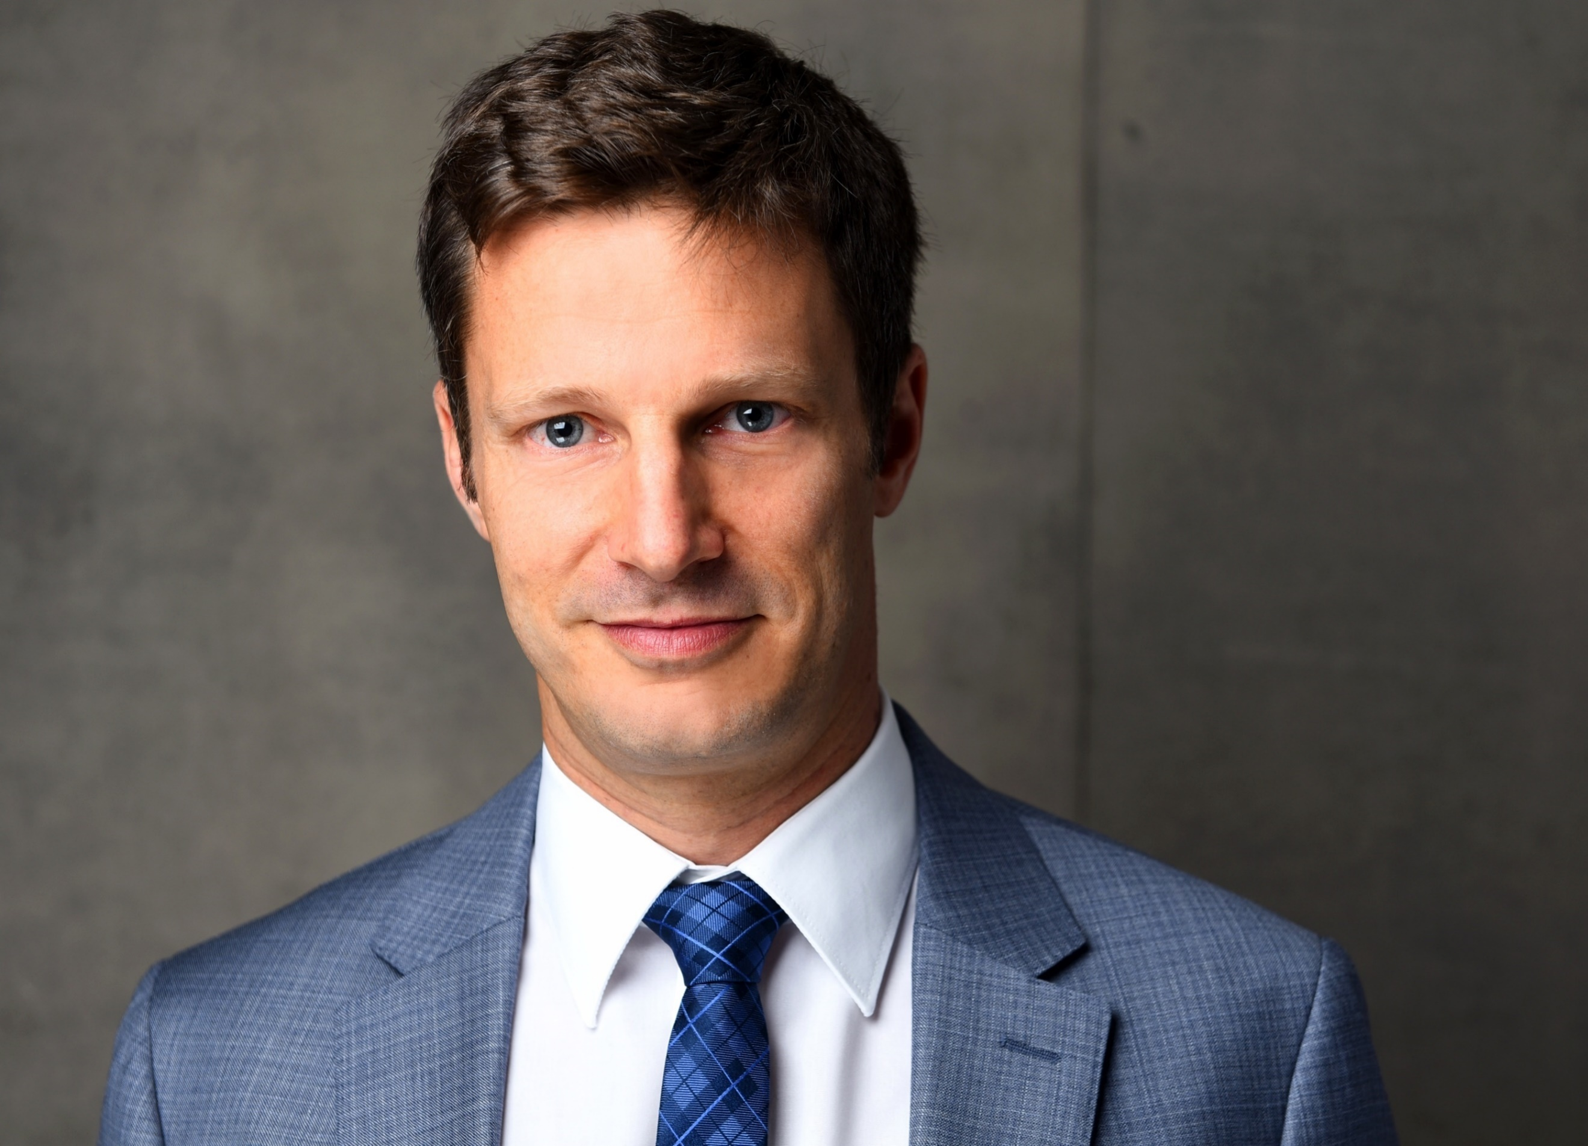

BU: Seit Oktober 2023 als neuer General Manager D/A/CH bei Tarkett:
Florian Ebner folgt auf Tilo Höbel Quelle: Tarkett

